实验三 软件详细设计
一.某航空公司规定，乘客可以免费托运重量不超过20公斤的行李，当行李重量超过20公斤，对头等舱的国内乘客超重部分每公斤收费6元，对公务舱的国内乘客超重部分每公斤收费8元，对经济舱的国内乘客超重部分每公斤收费10元。对外国顾客超重部分每公斤收费比国内乘客多1.5倍，对残疾乘客超重部分每公斤收费比正常乘客少一半，对该航空行李托运费问题进行分析设计。
1、用Visio绘制模块/算法流程图。
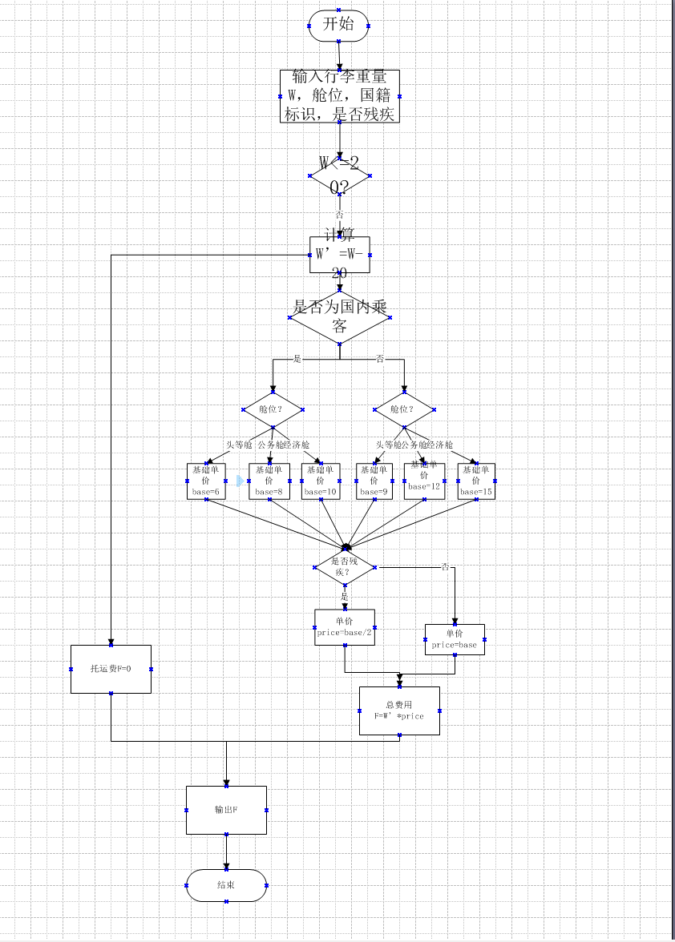
2、用word绘制详细设计结果的判定表（如有判断）。
条件 \ 规则 | 1 | 2 | 3 | 4 | 5 | 6 | 7 | 8 | 9 | 10 | 11 | 12
C1：行李＞20kg | N | Y | Y | Y | Y | Y | Y | Y | Y | Y | Y | Y
C2：舱位 | — | 头等 | 头等 | 头等 | 头等 | 公务 | 公务 | 公务 | 公务 | 经济 | 经济 | 经济
C3：外国乘客 | — | N | N | Y | Y | N | N | Y | Y | N | N | Y
C4：残疾乘客 | — | N | Y | N | Y | N | Y | N | Y | N | Y | N
单价 (元 /kg) | 0 | 6 | 3 | 9 | 4.5 | 8 | 4 | 12 | 6 | 10 | 5 | 15
托运费 | 0 | 6w | 3w | 9w | 4.5w | 8w | 4w | 12w | 6w | 10w | 5w | 15w

3、用类C/JAVA代码写出伪码。
float calcFee(float weight, String cabin, boolean isForeign, boolean isDisabled)
{
float fee = 0;
float w;
float basePrice;
if (weight <= 20)
{
fee = 0;
}
else
{
w = weight - 20;
// 判断舱位，取国内基准价
if (cabin == "头等舱")
basePrice = 6;
else if (cabin == "公务舱")
basePrice = 8;
else //经济舱
basePrice = 10;
if(isForeign)
basePrice = basePrice * 1.5;
if(isDisabled)
basePrice = basePrice * 0.5;
fee = basePrice * w;
}
return fee;
}
4、用McCabe方法计算程序复杂度。首先将1中绘制的程序流程图映射为流图，然后用McCabe方法计算环形复杂度，计算过程写入实验报告。
方法 1：判定节点数 + 1 判定节点数量 = 5
环形复杂度 $V\left(G\right)=5+1=6$
方法 2：区域数（流程图封闭区域 + 外部区域） 一共 6 个区域 →
$V\left(G\right)=6$
方法 3：边数 E、节点数$V\left(G\right)=E-N+2$ E=14，N=10 $V\left(G\right)=14-10+2=6$
二. 在作业2的软件体系及功能模块设计的基础上，自行选择软件中的核心模块进行分析，开展模块设计。
1、用Visio绘制模块/算法流程图。
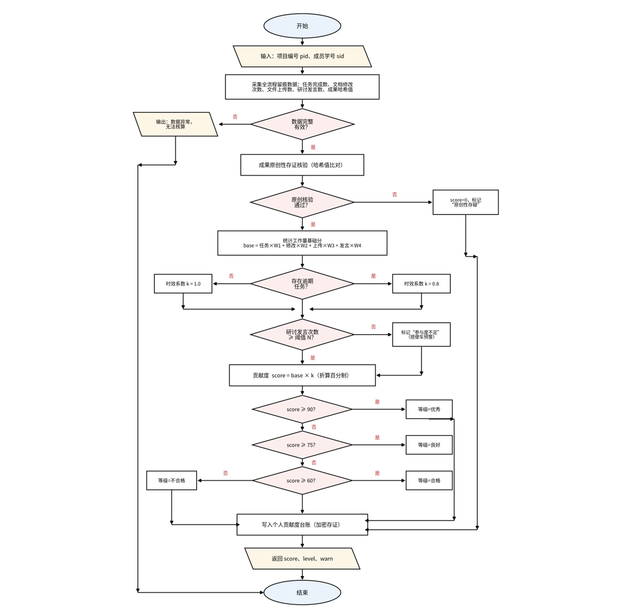
2、用word绘制详细设计结果的判定表（如有判断）。
条件 \ 规则 | 1 | 2 | 3 | 4 | 5 | 6 | 7
C1：按时完成任务 | N | Y | Y | Y | Y | Y | Y
C2：任务质量达标 | — | Y | N | N | N | Y | Y
C3：存在评分争议 | — | N | N | Y | Y | Y | Y
C4：完整有效留痕 | — | — | — | Y | N | Y | N
贡献系数 | 0.0 | 1.0 | 0.4 | calcByTraceData() | -1 | calcByTraceData() | -1
处理结果 | 标记逾期，归档留痕 | 自动生成个人贡献台账 | 记录质量缺陷，生成台账 | 依据留痕数据核算贡献 | 转入教师人工仲裁 | 解析留痕重新核算贡献 | 转入教师人工仲裁

3、用类C/JAVA代码写出伪码。
double calcContributionCoefficient(boolean submitOnTime,
boolean acceptPass,
boolean hasDispute,
boolean hasValidTrace)
{
double coeff;
if (!submitOnTime)
{
coeff = 0.0;
}
else
{
if (!acceptPass)
{
if (!hasDispute)
{
coeff = 0.5;
}
else
{
if(hasValidTrace)
{
coeff = 0.5; //依据证据判定失责
}
else
{
coeff = -1; //标记人工仲裁
}
}
}
else
{
if (!hasDispute)
{
coeff = 1.0;
}
else
{
if(hasValidTrace)
{
coeff = 1.0; //依据证据核定贡献
}
else
{
coeff = -1; //标记人工仲裁
}
}
}
}
return coeff;
}
4、用McCabe方法计算程序复杂度。首先将1中绘制的程序流程图映射为流图，然后用McCabe方法计算环形复杂度，计算过程写入实验报告。
McCabe 环形复杂度计算： 本模块共有 4 处判定分支点：①是否按时提交；②成果验收是否合格；③是否存在权责争议；④是否具备有效留痕证据。
计算公式：环形复杂度 = 判定节点数量 + 1 $V\left(G\right)=4+1=5$使用 $V\left(G\right)=E-N+2$验证：流程图边数 E=14，节点 N=11，$V\left(G\right)=14-11+2=5$。 环形复杂度为 5，测试至少设计 5 条测试用例完成分支覆盖。

